Bài Tập Tuần 08

1. Tạo project Check Numeric trong Eclipse

Bước 1
- File -> New -> Maven Project. Trong dialog hiện ra, lựa chọn “Create a simple project …” như trong hình. Chọn next.
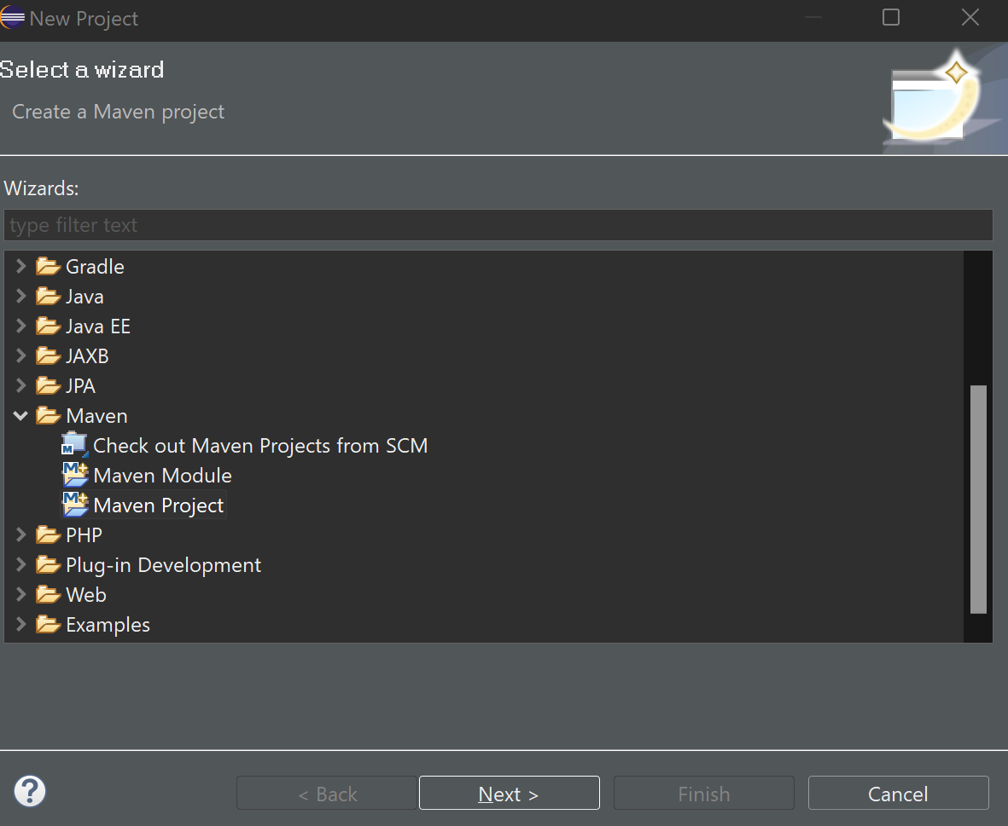

Bước 2
- Điền như trong hình và nhấn Finish.
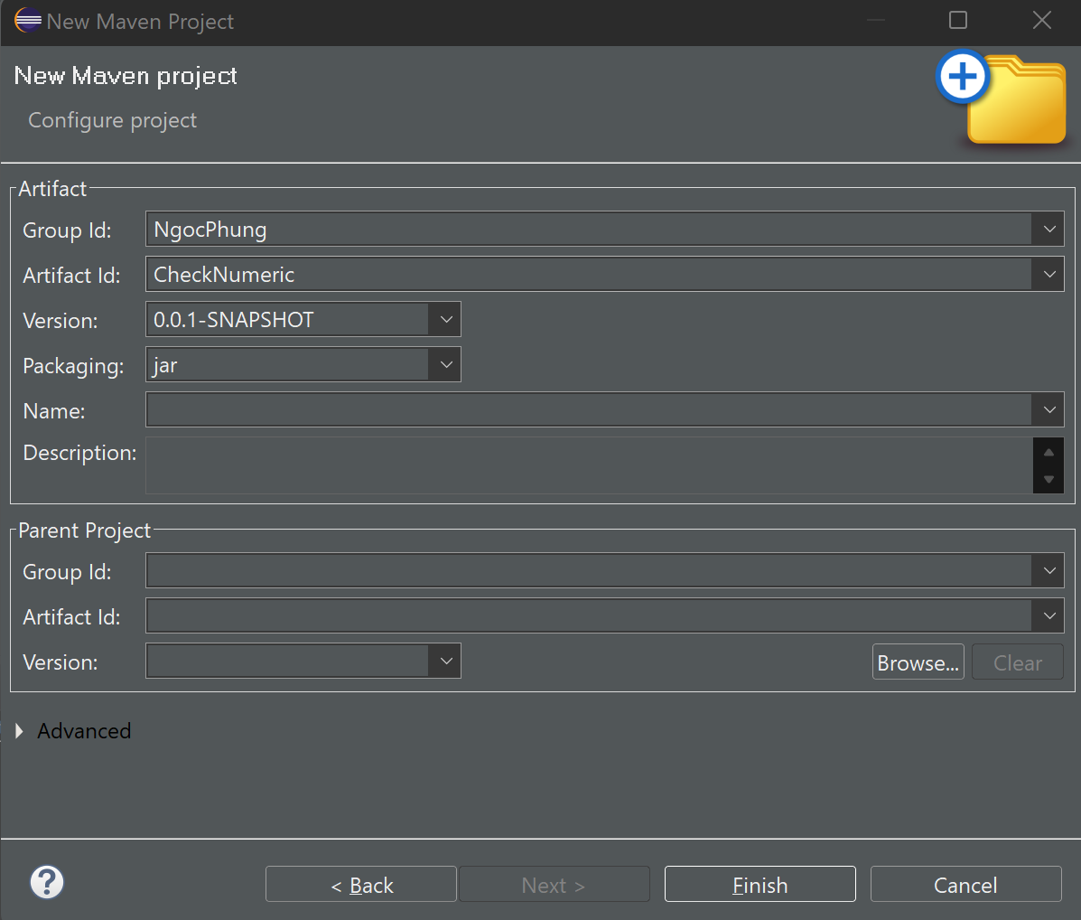

Bước 3
Cấu hình file pom
- File pom.xml là nơi khai báo tất cả những gì liên quan đến dự án được cấu hình qua maven như: dependency, version dự án, tên dự án, reposistory…
- Thêm thư viện commons-lang3 vào dự án
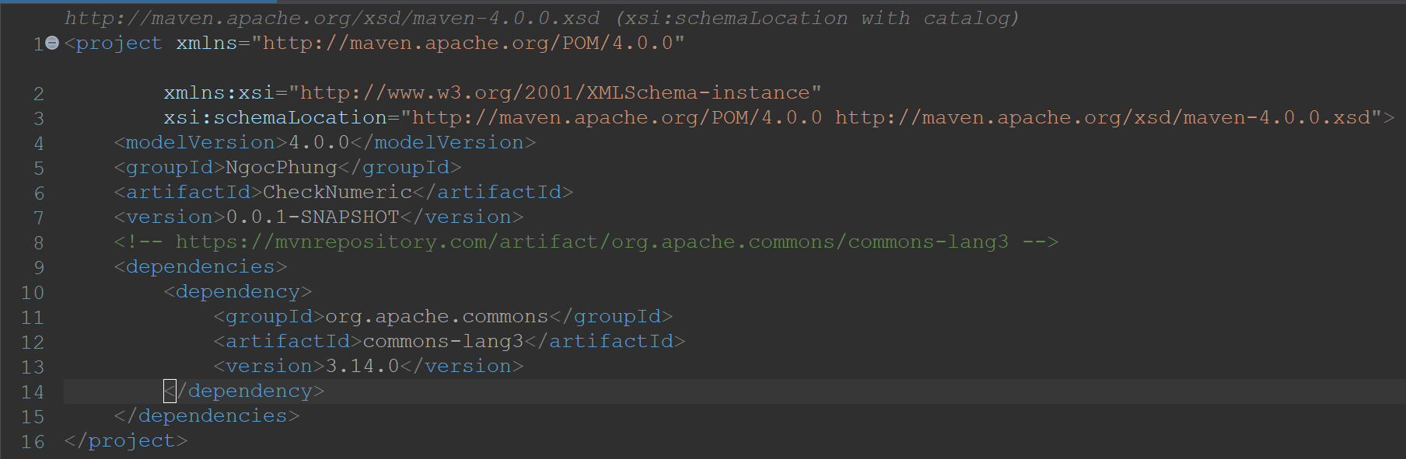
- Các khai báo dependency có thể tìm tại trang https://mvnrepository.com/
- Lưu file pom.xml lại và đợi project build xong, thư viện sẽ được add tự động vào project (ở mục Maven Dependencie
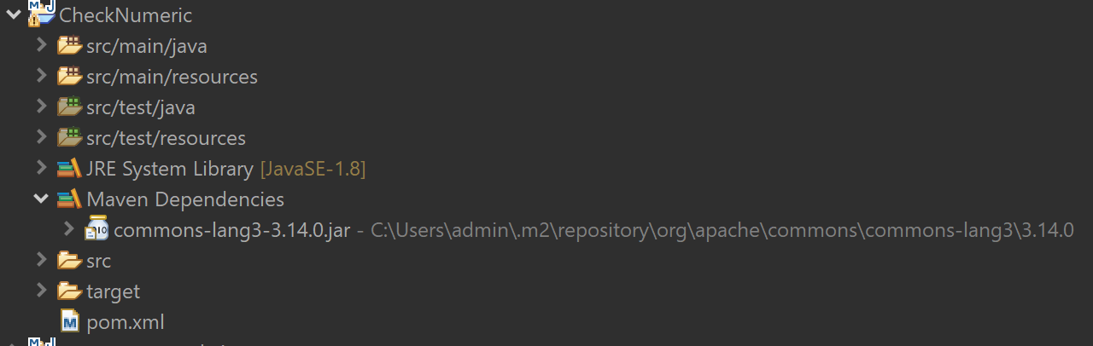
- Maven sẽ tự động download các thư viện cần thiết khác để có thể sử dụng hibernate core bởi vì hibernate được xây dựng trên (hoặc sử dụng lại) các thư viện này.
- Các thư viện download về sẽ nằm ở thư mục
- C:\Users\admin\.m2\repository. Thư viện hibernate trong ví dụ sẽ nằm ở thư mục C:\Users\admin\.m2\repository\org\apache\commons\commons-lang3\3.14.0.
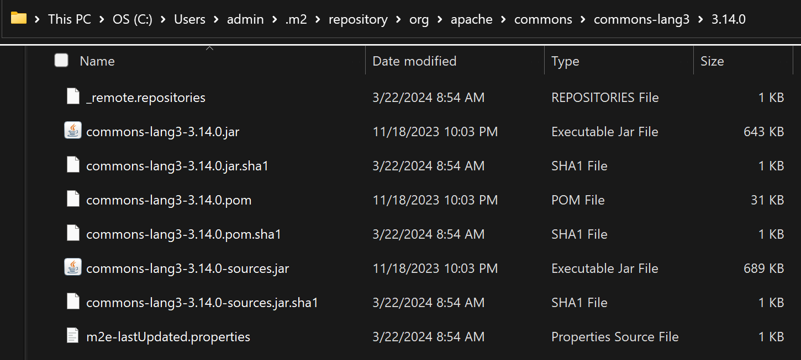

Bước 4
Tạo class CheckNumeric.java
- Trong cửa sổ Project Explorer, nhấn chuột phải vào project CheckNumeric, chọn New Class.
- Điền thông tin như trong hình và nhấn Finish.
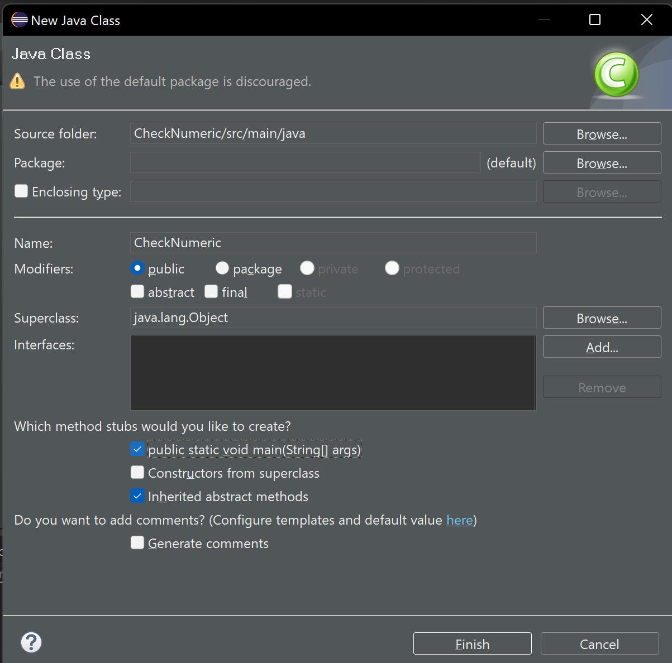

- Bổ sung đoạn code sau:
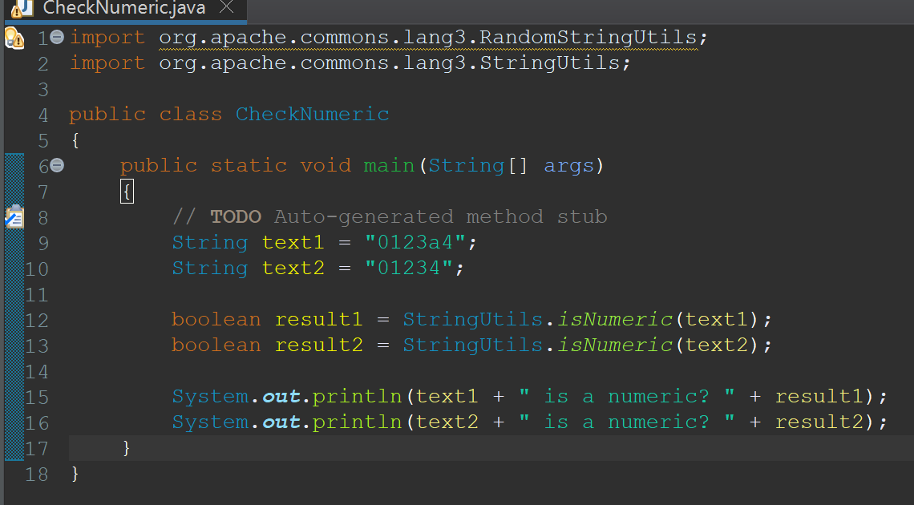

Bước 5
lưu lại code, nhấn Run để chạy class CheckNumeric và nhận được kết quả
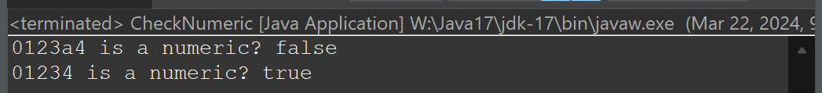

Bước 6
chạy maven
- Trong cửa sổ Project Explorer, nhấn chuột phải vào project check-numeric, chọn Run As Maven Build… Trong phần Goals, điền các command, mỗi command cách nhau một khoảng trắng. Sau đó nhấn Run để chạy maven.
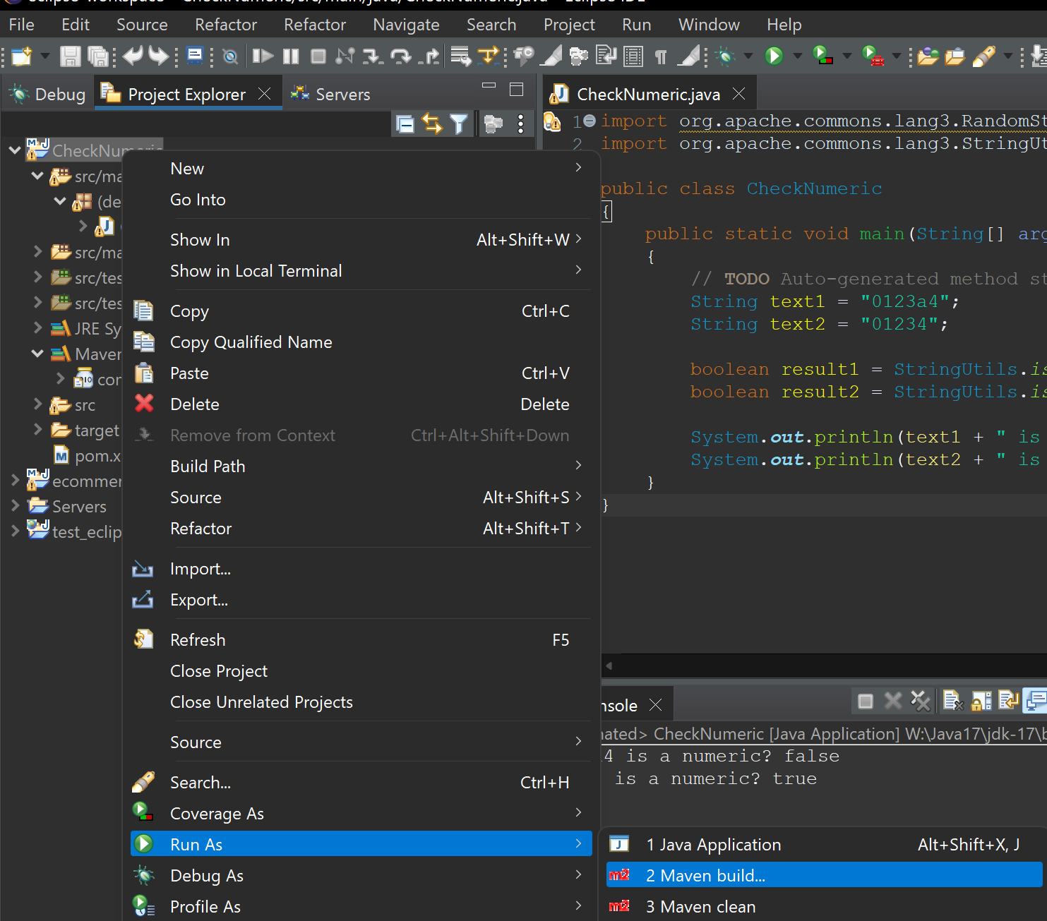
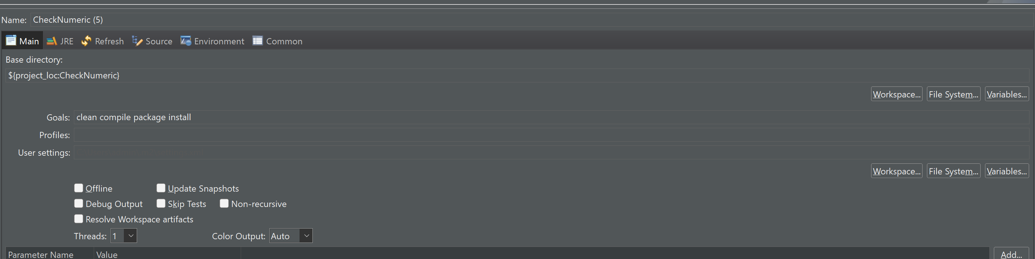
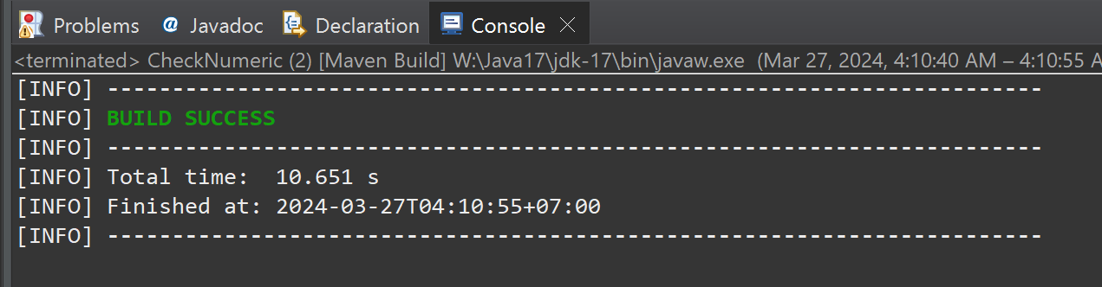

Trong đó:
clean: clean lần build trước đó.
compile: dịch các file java sang class; copy các file resources, lib…
package: đóng gói project thành file jar hoăc warinstall; đưa một thư viện lên reposistory (ở đây là local) để các project khác có thể sử dụng (chỉ sử dụng với các project jar).
Project sẽ báo lỗi
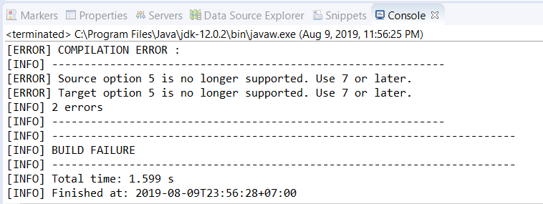
Lý do: Project sử dụng maven-compiler-plugin version cũ mặc định là Java 5. Phiên bản Maven này chỉ chạy được với Java 8. Có 02 cách sửa lỗi:
Cách 1: cài lại JDK (JRE)1.8. Nếu cài JDK 1.8 thì nên cấu hình cho Eclipse sử dụng JDK thay vì mặc định là JRE vì một số project maven yêu cầu chạy với jdk.
Nhấn chuột phải trên project check-numeric Properites
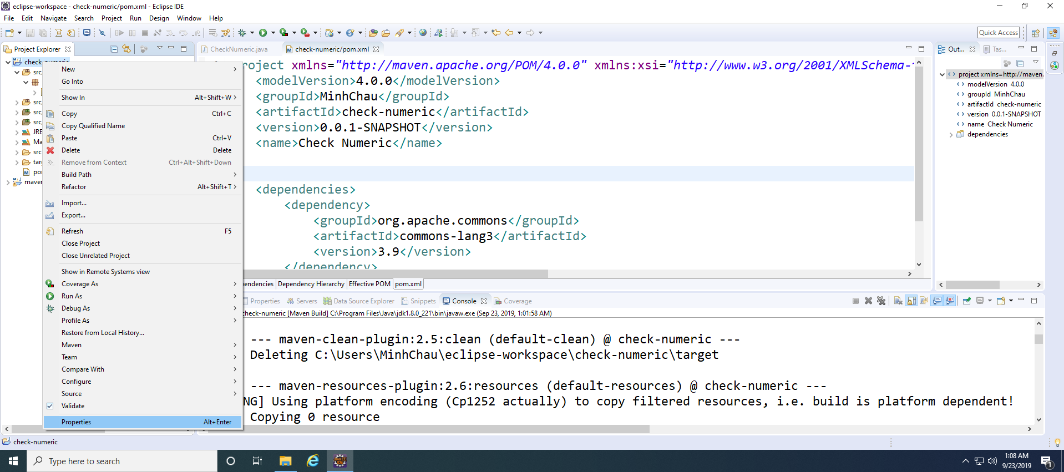
Trong cửa sổ Properites for check-numeric, chọn Java Build Path Libraries, gỡ bỏ JRE 1.8
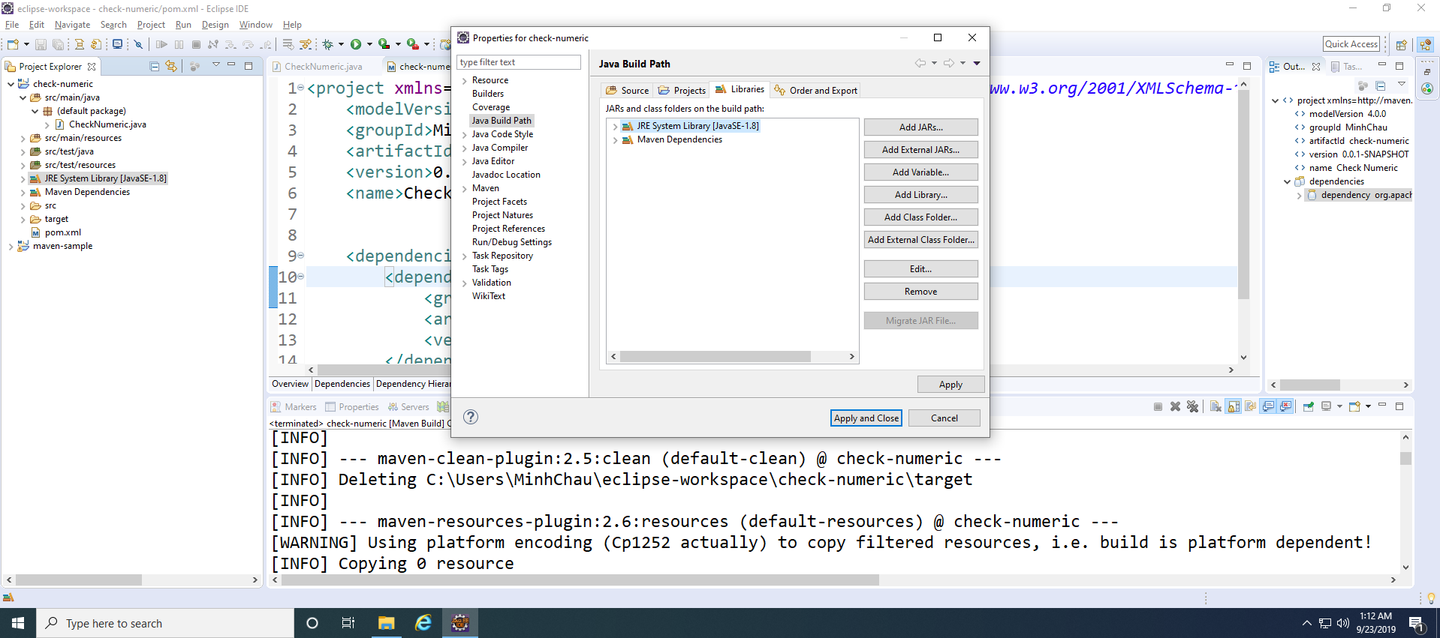
Nhấn chọn Add Library
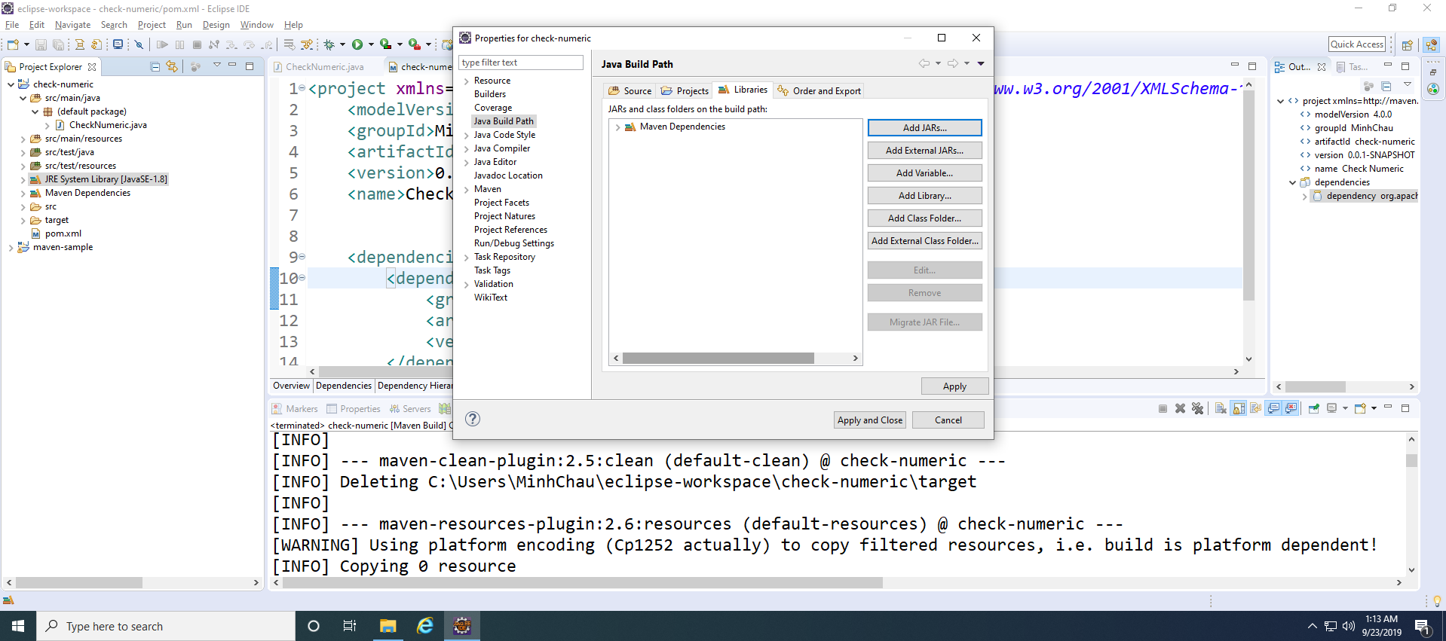
Trong cửa sổ Add Library, chọn JRE System Library, nhấn Next
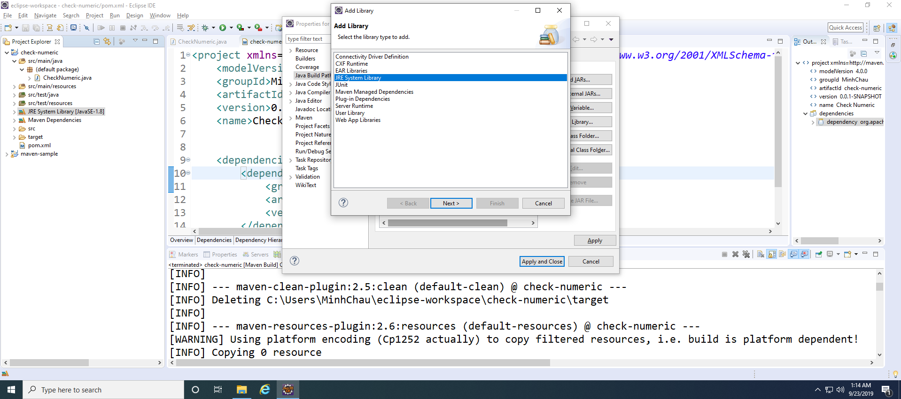
Trong cửa sổ JRE System Library, nhấn nút Installed JRE…
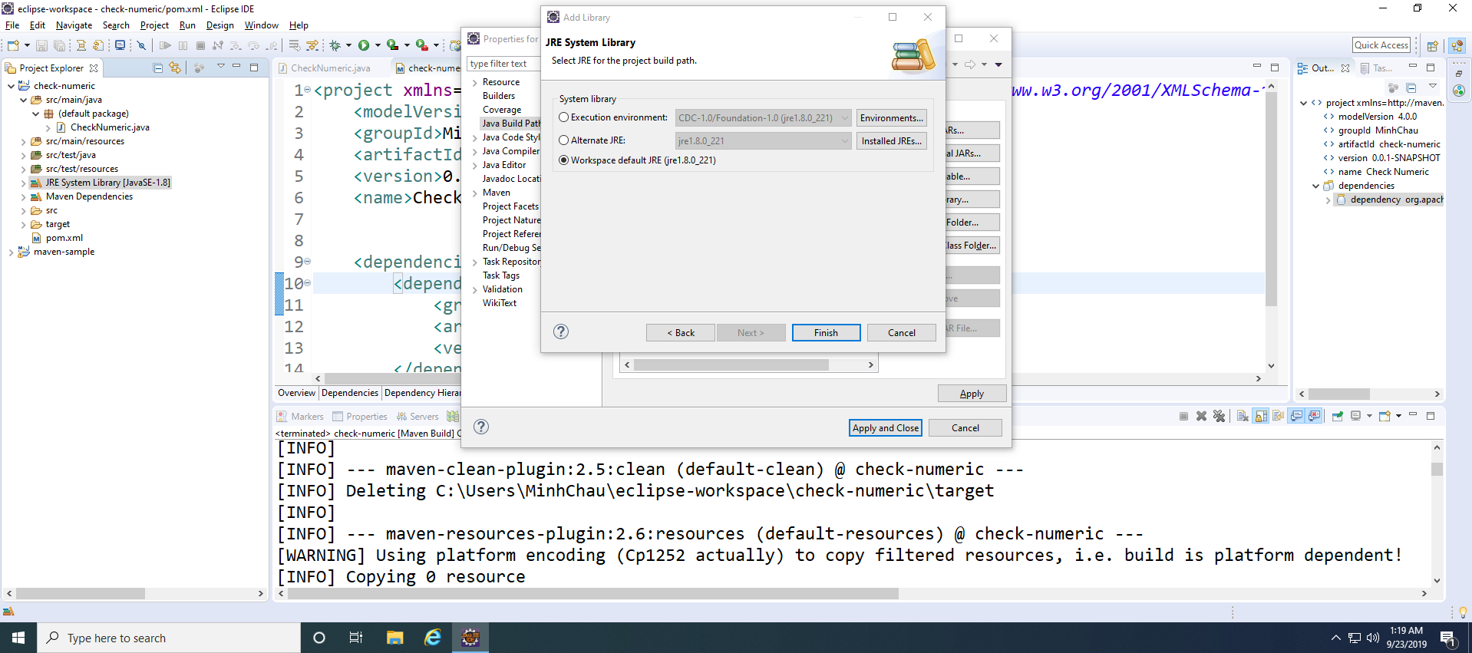
Trong cửa sổ Preferences (Filtered), nhấn nút Add
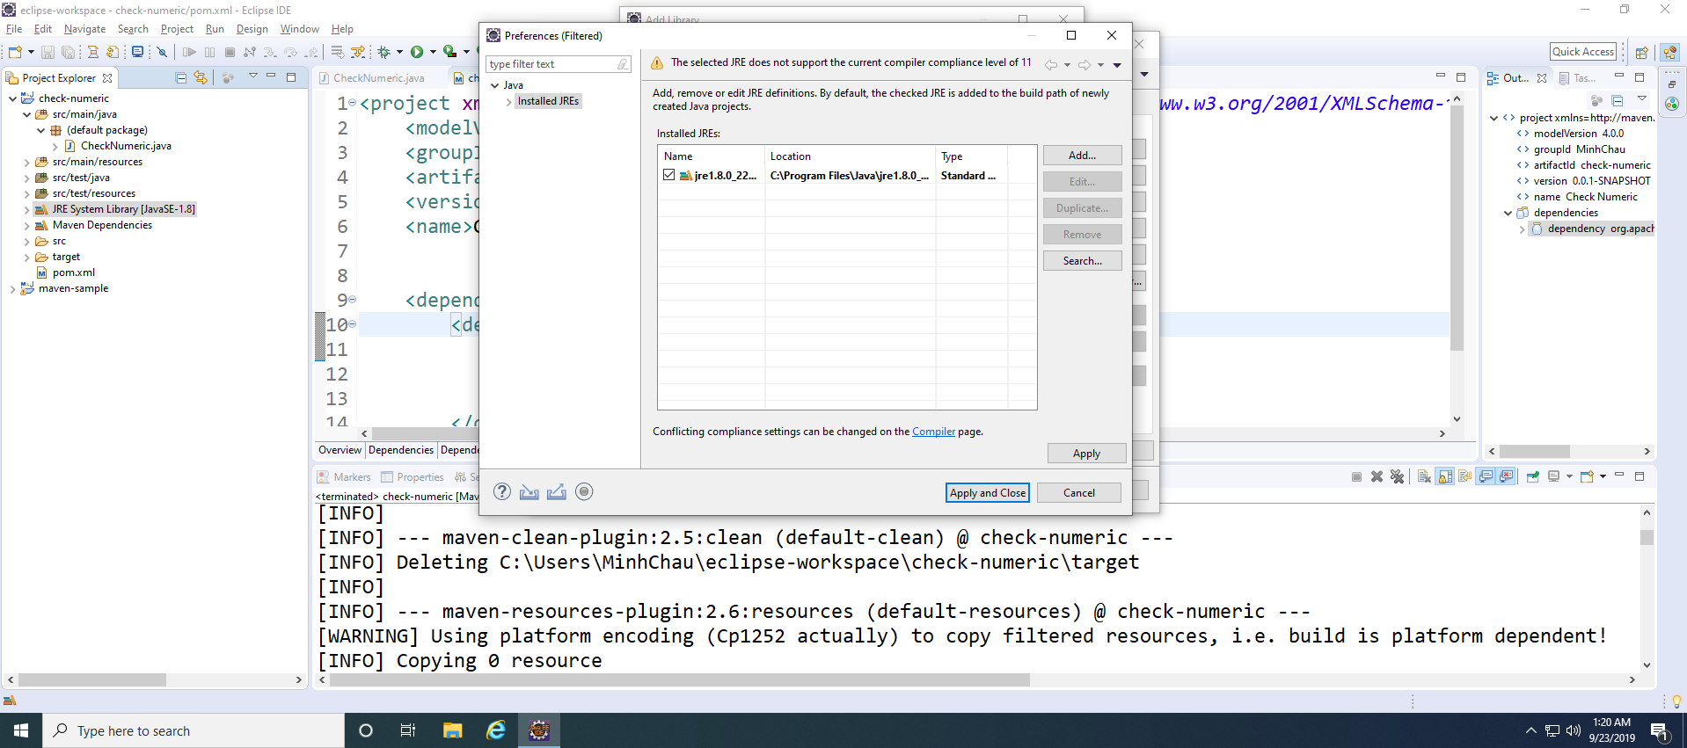
Chọn Standar VM và nhấn Next
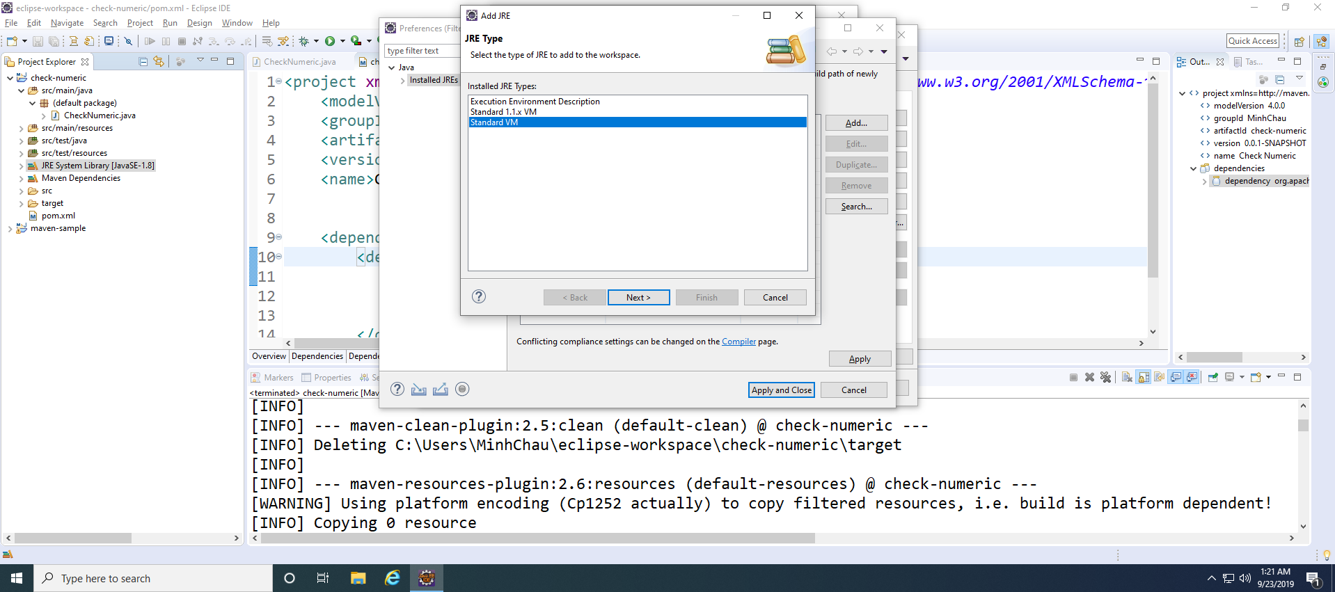
Trong cửa sổ JRE Definition, nhấn nút Directory, chọn đường dẫn đến thư mục chứa JDK 1.8 và nhấn Finish
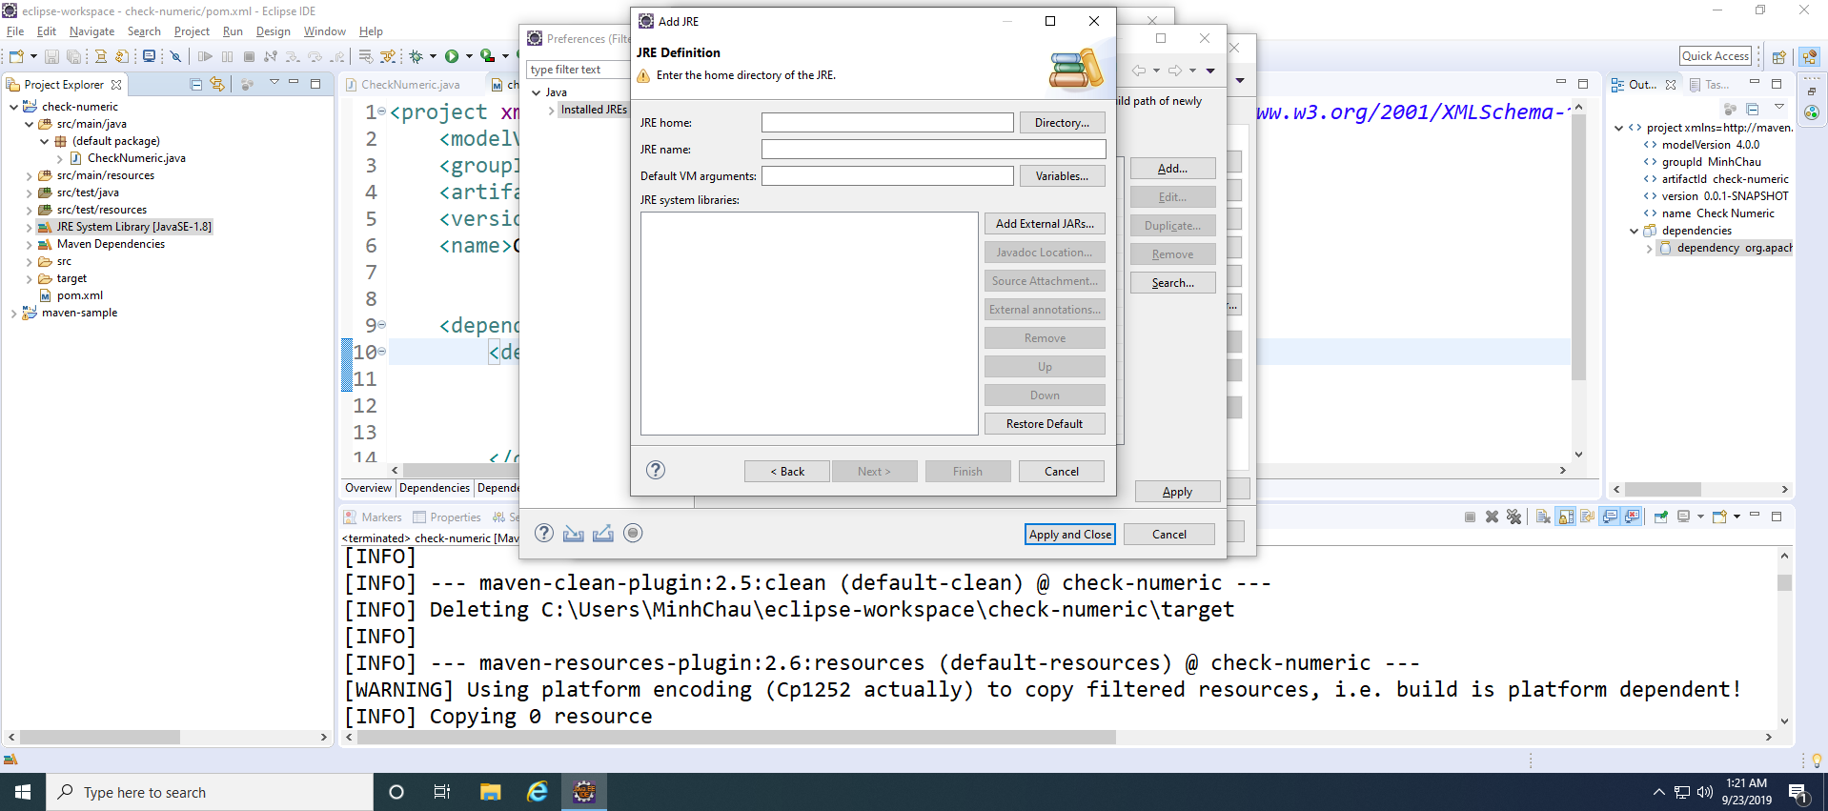
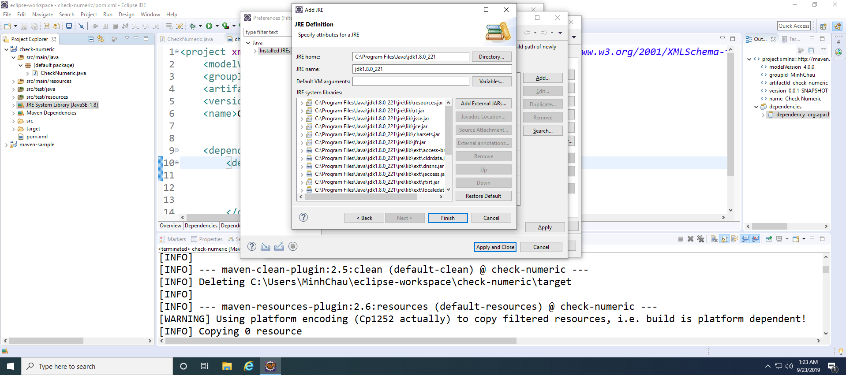
Trong cửa sổ Preferences (Filtered), chọn JDK 1.8, nhấn nút Apply và Close
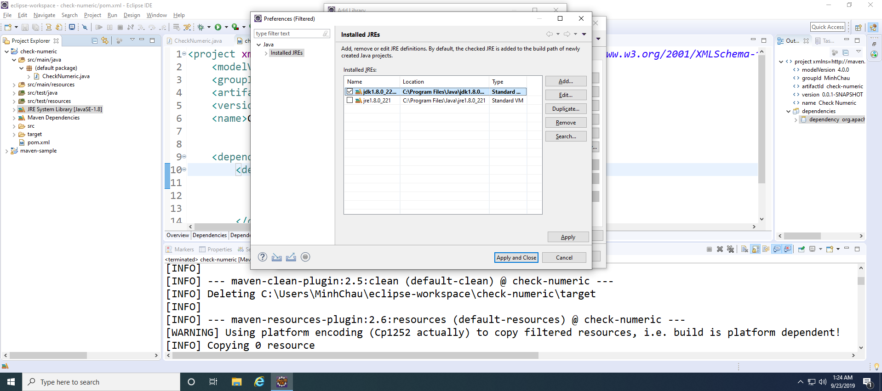
Nhấn Finish
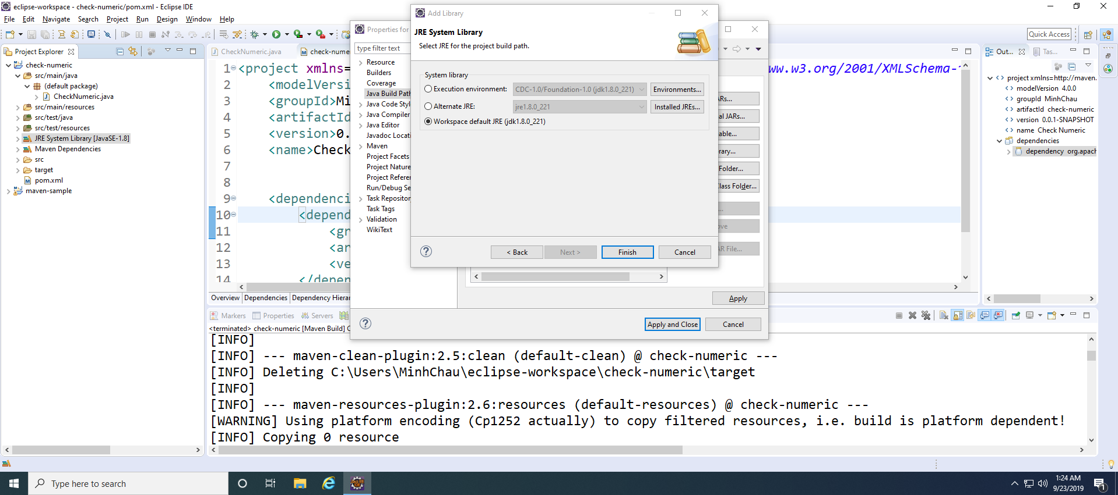
Nhấn Apply và Close
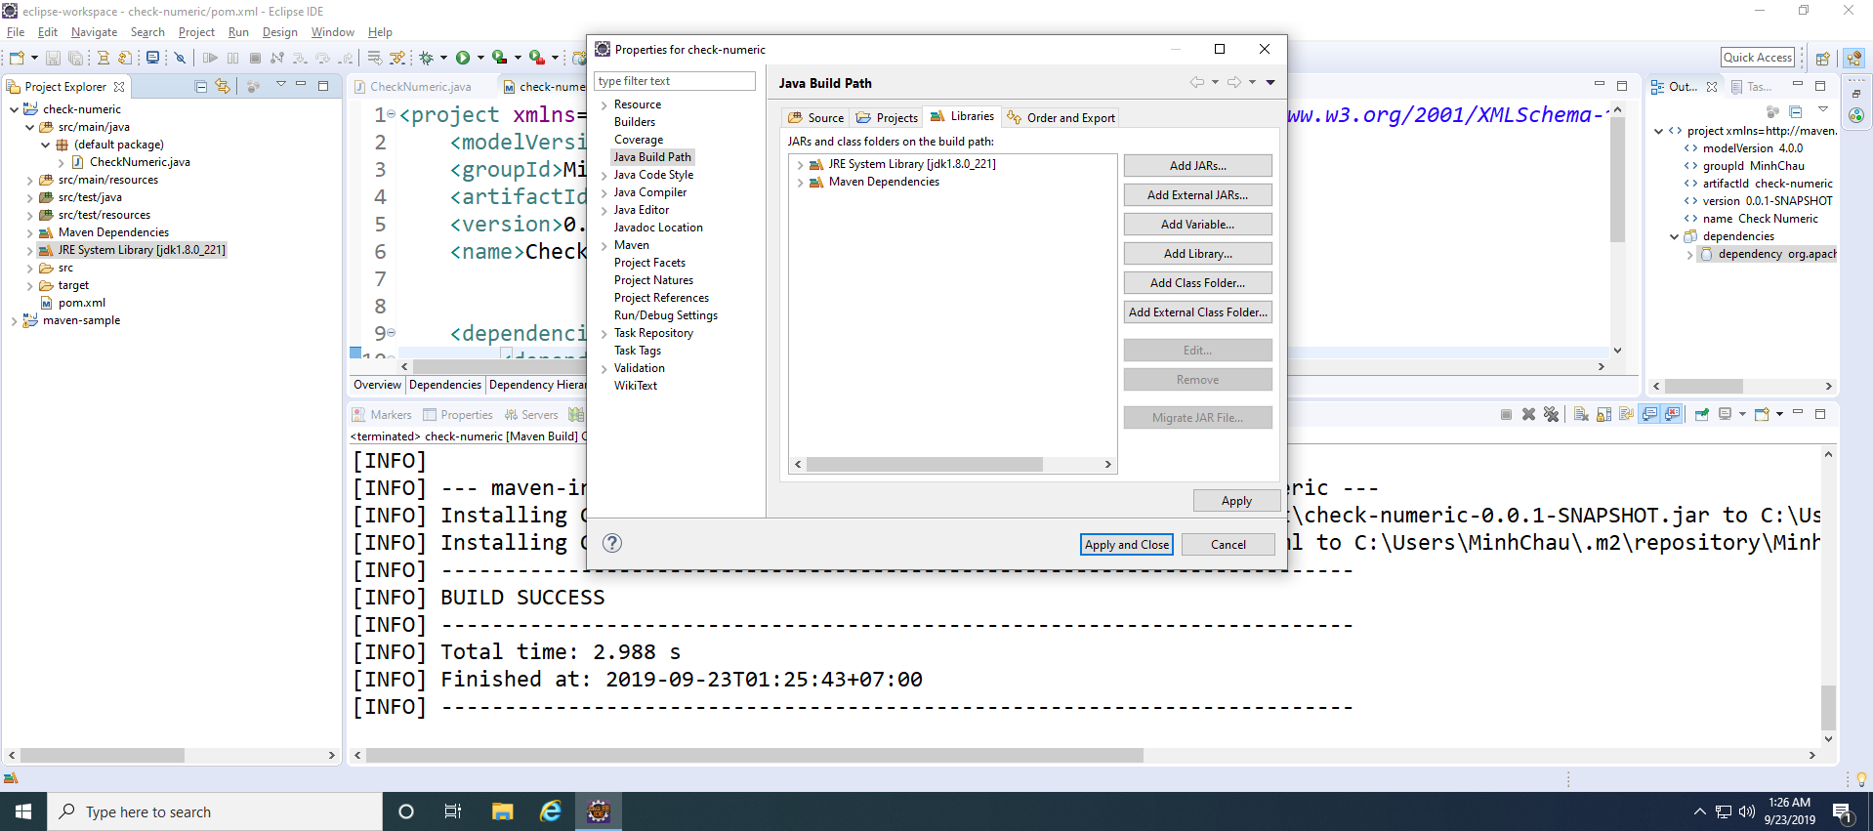
Thực hiện chạy lại project maven sẽ thành công.

Cách 2: Nếu đã cài JDK (JRE) 1.12, bổ sung đoạn code sau vào file pom.xml để maven sử dụng Java 1.8 để biên dịch
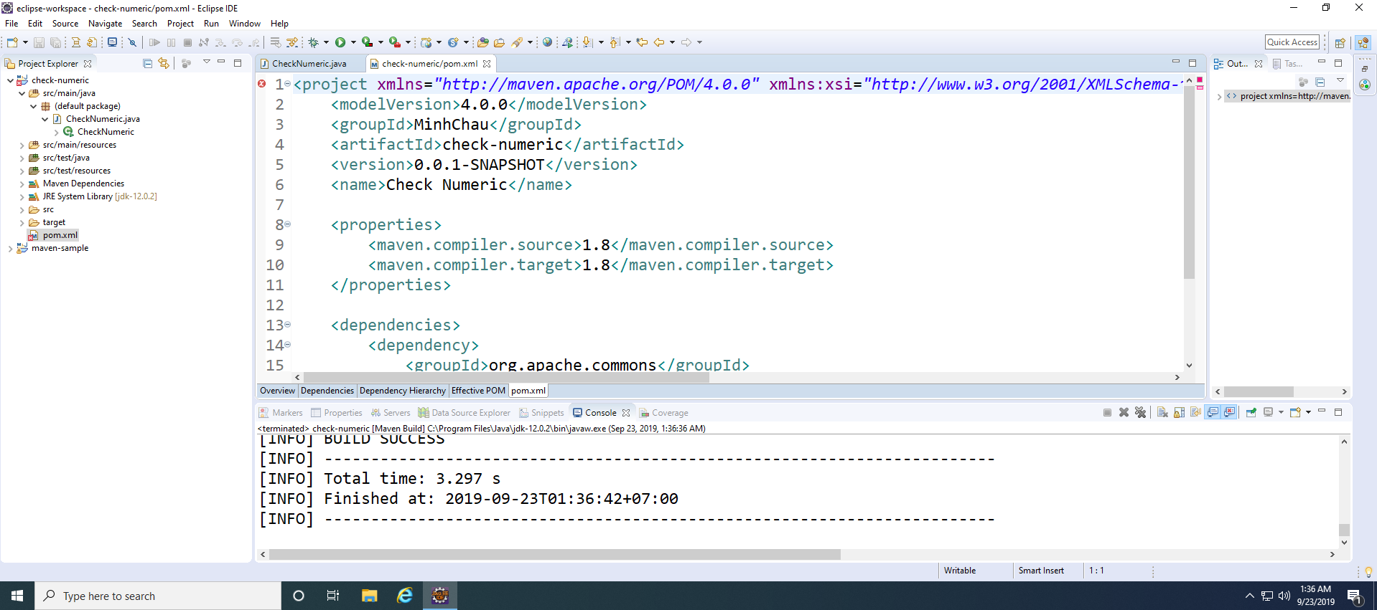
Nếu trong quá trình chạy maven báo Warning về encoding cp1252, bổ sung đoạn code sau vào file pom.xml
